-IJ
EXCMO. CABILDO INSULAR
DE LA PALMA ESCUELA INSULAR DE MÚSICA
Plaza de San Francisco , 3
38700 Santa Cruz de La Palma (Islas Canarias)

O.A. ESCUELA INSULAR DE MÚSICA PLAN DE INVERSIONES Y SU FINANCIACIÓN

CÓDIGO  2020/003 | CAPÍTULO VI  326.625.00 | DENOMINACIÓN CUANTÍA  Adquisición mobiliario y enseres 300,00 8 | FINANCIACIÓN  Fondos propios ................... 300,00 8
2020/001 | 326.629.00 | Adquisición material instrumental/ 1.120 ,25 e  audiovisual y didáctico | Fondos propios ............... 7.720,25 e
2020/002 | 326.632.00 | Acondicionamiento de aulas 800,00 e | Fondos propios ................. 800,00 e
2020/004 | 326.641.00 | Aplicaciones informáticas 120,00 e | Fondos propios ...............120,00 e
 |  | TOTAL 8.940,25 €

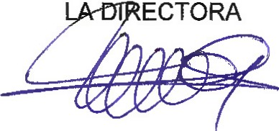
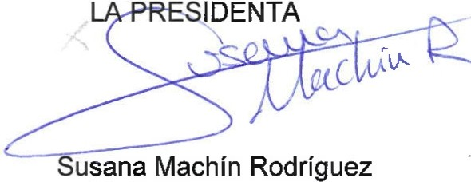
En Santa Cruz de La Palma, a 30 de octubre de 2019

Mª Milagros Martín Álvarez

